Data wpływu: 08.11.2021 r.
UCHWAŁA NR XXVIII/326/III/2021
RADY OSIEDLA STARE MIASTO
z dnia 28 października 2021 r.

w sprawie | zaopiniowania zbycia nieruchomości położonych przy ul. Wodnej 20 oraz placu Kolegiackim 7.

Na podstawie § 28 ust. 1, w powiązaniu z § 9 ust. 1 pkt 7 lit. g uchwały Nr LXXVI/1136/V/2010 Rady Miasta Poznania z dnia 31 sierpnia 2010 r. w sprawie uchwalenia Statutu Osiedla Stare Miasto (Dz. Urz. Woj. Wielk. z 2010 r. Nr 240, poz. 4481), uchwala się, co następuje:

§ 1
Opiniuje się negatywnie zbycie nieruchomości położonych przy ul. Wodnej 20 oraz placu Kolegiackim 7, oznaczonych w ewidencji gruntów jako działka numer 20, ark. mapy 16, obręb Poznań.

§ 2
Wykonanie uchwały powierza się Przewodniczącej Zarządu.

§ 3
Uchwała wchodzi w życie z dniem podjęcia.

Przewodniczący Rady Osiedla

(-) Andrzej Rataj

UZASADNIENIE

DO PROJEKTU UCHWAŁY
RADY OSIEDLA STARE MIASTO

w sprawie | zaopiniowania zbycia nieruchomości położonych przy ul. Wodnej 20 oraz placu Kolegiackim 7.

W związku z otrzymanym pismem z Wydziału Gospodarki Nieruchomościami (znak: GN-XII.6823.3.7.2021) Rada Osiedla Stare Miasta wyraża negatywną opinię dla zamiaru zbycia udziału w wysokości 1/2 w nieruchomości przy ul. Wodnej 20 i Plac Kolegiacki 7 w zamian za nieruchomość przy ul. Dmowskiego 122 ze względu na szereg wątpliwości, które wzbudza przedstawiona propozycja.
Z treści otrzymanego pisma wynika, że wymianą zainteresowany jest właściciel nieruchomości przy ul. Dmowskiego. Jednakże jak wynika z treści księgi wieczystej nieruchomość ta jest własnością 16 różnych osób fizycznych, z których żadna nie posiada pozostałej 1/2 udziału
w nieruchomości przy ul. Wodnej 20 i plac Kolegiacki 7 należącej do innej osoby fizycznej.
W księdze wieczystej znajdują się jedynie wpisy wskazujące na przedwstępne umowy sprzedaży z osobą prowadzącą agencję nieruchomości. Można zatem wnioskować, że jest to działanie typowo inwestycyjne w celu pozyskania nieruchomości i dalszego jej zbycia z zyskiem.
Należy zgodzić się, że stan budynków przy ul. Wodnej 20 i plac Kolegiacki 7 jest zły i wymaga remontu, a Miasto posiadając jedynie 1/2 udziałów nie będzie w stanie ich wykonać
w najbliższym czasie. Jednakże zaproponowana forma wzbudza wątpliwości, zwłaszcza, że po zakończeniu prac budowlanych na pl. Kolegiackim, można założyć wzrost wartości lokalu
z witryną i własnym wejściem od strony placu. Wydaje się również, że w tym przypadku bardziej uzasadnionym byłaby sprzedaż poszczególnych lokali do remontu w formie przetargów.
Ze względu na powyższe wątpliwości podjęto decyzję o negatywnym zaopiniowaniu propozycji zbycia nieruchomości.

W związku z pismem Wydziału Gospodarki Nieruchomościami znak: GN-XII.6823.3.7.2021
z 24 września 2021 r. oraz w świetle § 9 ust. 1 pkt 7 lit. g, stanowiącego, że Osiedle realizuje zadania w szczególności poprzez opiniowanie zamiarów zbycia nieruchomości gruntowych oraz lokali użytkowych usytuowanych na obszarze Osiedla, będących własnością Miasta, podjęcie niniejszej uchwały jest zasadne.

Wnioskodawca:
(-) Jacek Maleszka

Data wpływu: 08.11.2021 r.
UCHWAŁA NR XXVIII/328/III/2021

RADY OSIEDLA STARE MIASTO
z dnia 28 października 2021 r.

w sprawie wniosku do Prezydenta Miasta Poznania o ustawianie stelaży na kwiaty na czas miejskich uroczystości przed tablicami pamiątkowymi oraz pomnikami na terenie Osiedle Stare Miasto.

Na podstawie § 28 ust. 1 w związku z § 9 ust. 1 pkt 5 uchwały nr LXXVI/1136/V/2010 Rady Miasta Poznania z dnia 31 sierpnia 2010 r. w sprawie uchwalenia Statutu Osiedla Stare Miasto (Dz. Urz. Woj. Wielk. z 2010 r. Nr 240 poz. 4481), uchwala się, co następuje:

§ 1
Wnioskuje się do Prezydenta Miasta Poznania o ustawianie stelaży na kwiaty na czas miejskich uroczystości przed tablicami pamiątkowymi oraz pomnikami na terenie Osiedle Stare Miasto.

§ 2
Wykonanie uchwały powierza się Przewodniczącej Zarządu

§ 3

Uchwała wchodzi w życie z dniem podjęcia.

Przewodniczący Rady Osiedla

(-) Andrzej Rataj

UZASADNIENIE

DO PROJEKTU UCHWAŁY

RADY OSIEDLA STARE MIASTO

w sprawie wniosku do Prezydenta Miasta Poznania o ustawianie stelaży na kwiaty na czas miejskich uroczystości przed tablicami pamiątkowymi oraz pomnikami na terenie Osiedle Stare Miasto.

Rada Osiedla Stare Miasto proponuje, aby przy tablicach pamiątkowych znajdujących się na elewacjach budynków na czas składania kwiatów ustawiać stelaże, na których będzie można umieszczać wiązanki. Składanie kwiatów na chodnikach pod tablicami oraz pomnikami nie wygląda elegancko ani estetycznie.
W związku z powyższym oraz § 9 ust. 1 pkt 5 Statutu Osiedla Stare Miasto stanowiącym, że Osiedle realizuje zadania w szczególności poprzez występowanie do Rady Miasta
i Prezydenta z wnioskami i opiniami dotyczącymi realizacji zadań Miasta na obszarze Osiedla, podjęcie niniejszej uchwały jest zasadne.

Wnioskodawca:

(-) Włodzimierz Marciniak

Data wpływu: 09.11.2021 r.

UCHWAŁA NR XXVIII/329/III/2021
RADY OSIEDLA STARE MIASTO
z dnia 28 października 2021 r.

w sprawie wniosku do Prezydenta Miasta Poznania i Rady Miasta Poznania o ujęcie
w budżecie Miasta dodatkowych środków przeznaczonych na realizację modernizacji Ogrodu Jordanowskiego nr 1 w Poznaniu.

Na podstawie § 9 ust. 1 pkt 5 uchwały Nr LXXVI/1136/V/2010 Rady Miasta Poznania z dnia 31 sierpnia 2010 r. w sprawie uchwalenia Statutu Osiedla Stare Miasto (Dz. Urz. Woj. Wielk.
z 2010 r. Nr 240 poz. 4481), uchwala się, co następuje:

§ 1
Rada Osiedla Stare Miasto w Poznaniu wnioskuje o ujęcie w budżecie Miasta Poznania dodatkowych środków w kwocie 3.000.000zł (trzech milionów złotych) przeznaczonych na realizację modernizacji Ogrodu Jordanowskiego nr 1 w Poznaniu.

§ 2
Wykonanie uchwały powierza się Przewodniczącej Zarządu.

§ 3
Uchwała wchodzi w życie z dniem podjęcia.

Przewodniczący Rady Osiedla

(-) Andrzej Rataj

UZASADNIENIE

DO PROJEKTU UCHWAŁY
RADY OSIEDLA STARE MIASTO

w sprawie wniosku do Prezydenta Miasta Poznania i Rady Miasta Poznania o ujęcie
w budżecie Miasta dodatkowych środków przeznaczonych na realizację modernizacji Ogrodu Jordanowskiego nr 1 w Poznaniu

Rada Osiedla Stare Miasto podjęła działania zmierzające do rewaloryzacji Ogrodu Jordanowskiego jeszcze w poprzedniej kadencji. Jego stan był bowiem bardzo zły, a jest to miejsce tętniące życiem, w którym każdego dnia wypoczywają, bawią się, trenują dzieci
i młodzież z bliższego i dalszego sąsiedztwa. O tym jak ważne jest to miejsce mogą świadczyć intensywne działania oddolne lokalnej społeczności przy okazji zmiany miejscowego planu zagospodarowania terenu, obejmującego ten teren. Wówczas Prezydent Jacek Jaśkowiak zapewniał i gwarantował, że obszar Ogrodu jest w pełni bezpieczny i nie zmieni swojej funkcji. Efektem tych działań był kompleksowy projekt koncepcyjny dla całego założenia, a następnie pozyskanie środków z budżetu obywatelskiego na modernizację części sportowej.
22 marca 2019 udało się zakończyć i otworzyć I etap prac obejmujący główną część sportową w postaci nowego boiska i trybun. Wówczas patrzyliśmy z optymizmem na szanse realizacji dalszych etapów i zakończenie prac nad całością w ciągu 2 lat. Potwierdzeniem jest publikacja, która pojawiła się na stronach Miasta: https://www.poznan.pl/mim/info/news/ogrod-jordanowski-nr-1-w-nowej-odslonie,130552.html.
Dzięki wspólnym działaniom udało się pozyskać finansowanie z tzw. grantów osiedlowych, budżetu Rady Osiedla oraz budżetu Miasta. Podjęta została decyzja, że pozyskane środki zostaną przeznaczone na realizację najważniejszej inwestycji, czyli realizacji nowego budynku zaplecza i świetlicy, który zastąpić ma istniejący obiekt będący w katastrofalnym stanie technicznym. Inspektorzy nadzoru jedynie warunkowo umożliwiają jego użytkowanie. Ze względu na uszkodzenia woda dostarczana jest wężem, co skutkuje koniecznością wyłączania szatni, toalet i całego Ogrodu na czas jesienno-zimowy. Stan przedstawiają zdjęcia poniżej.
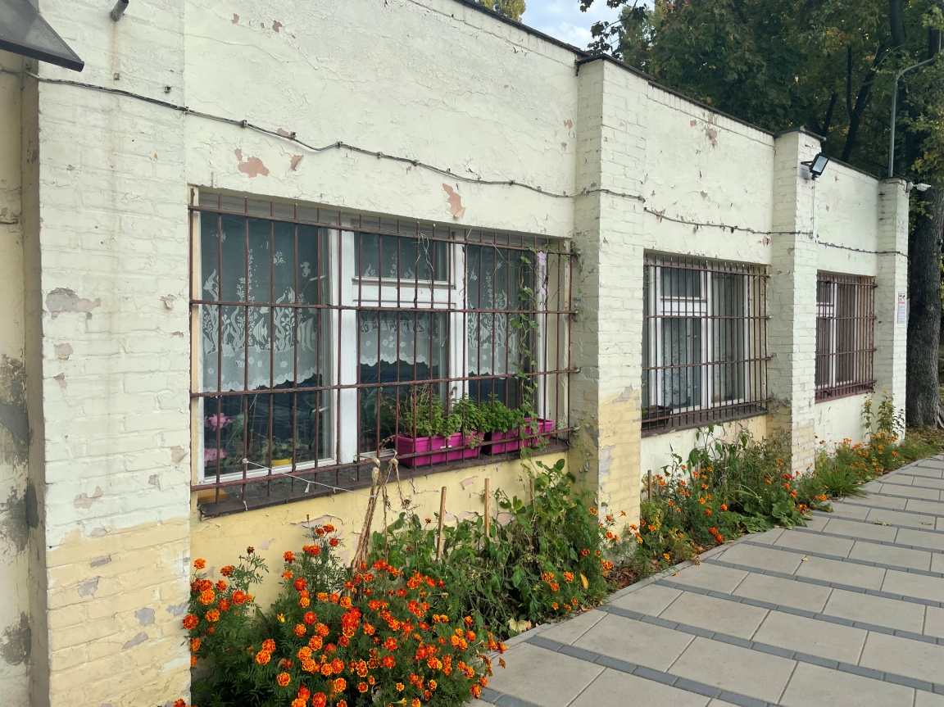
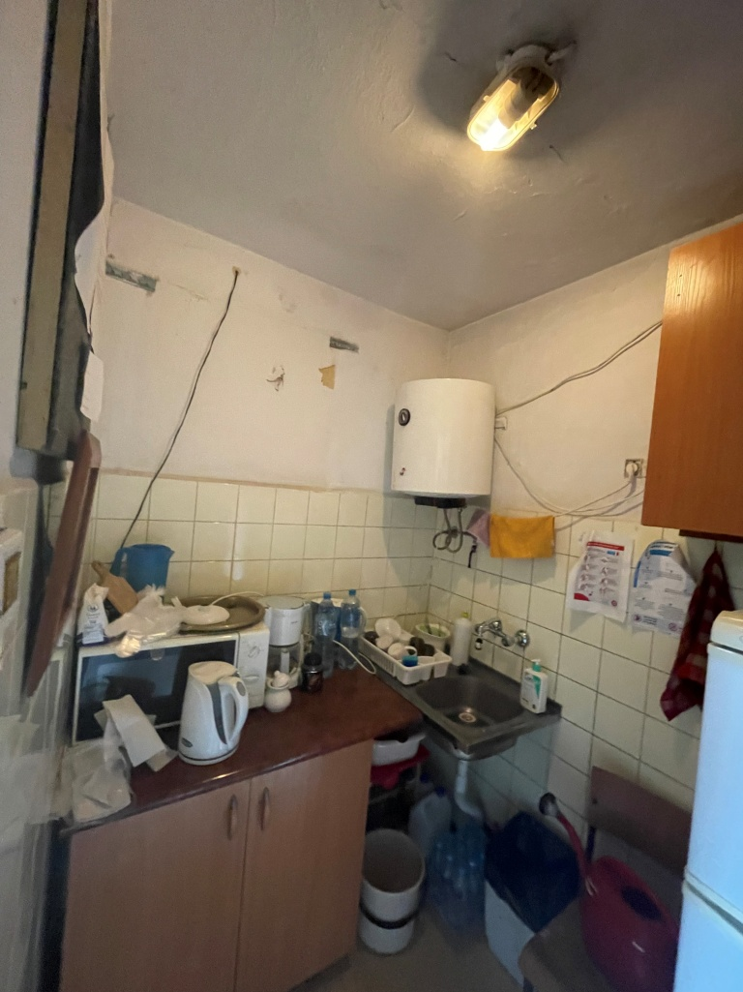 | 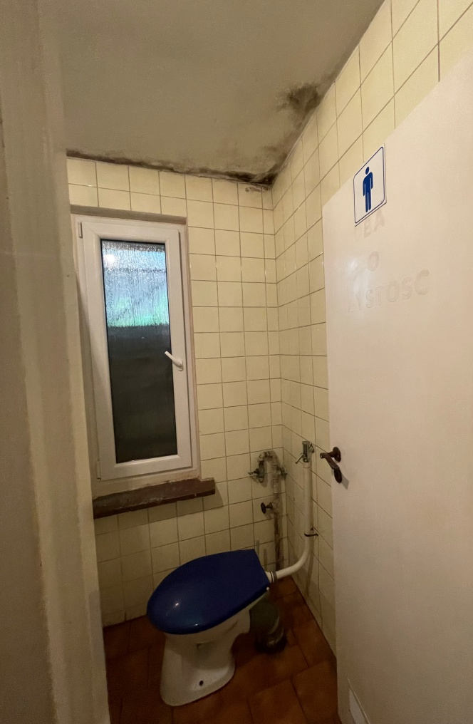
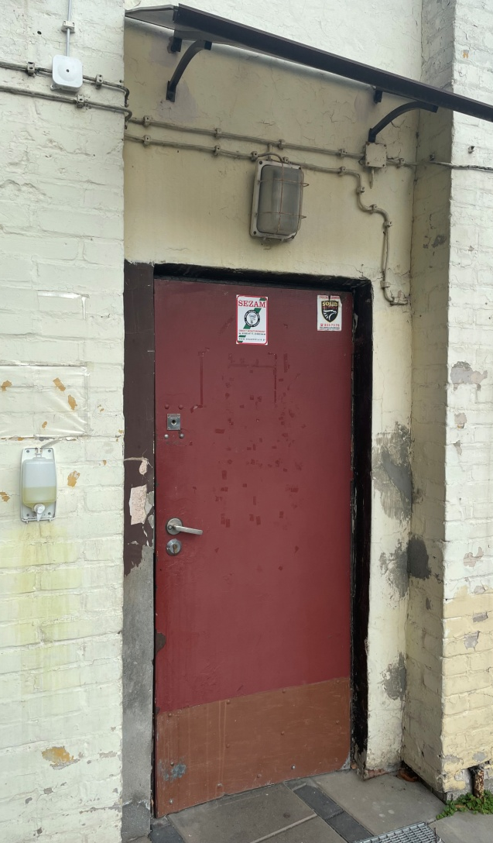 | 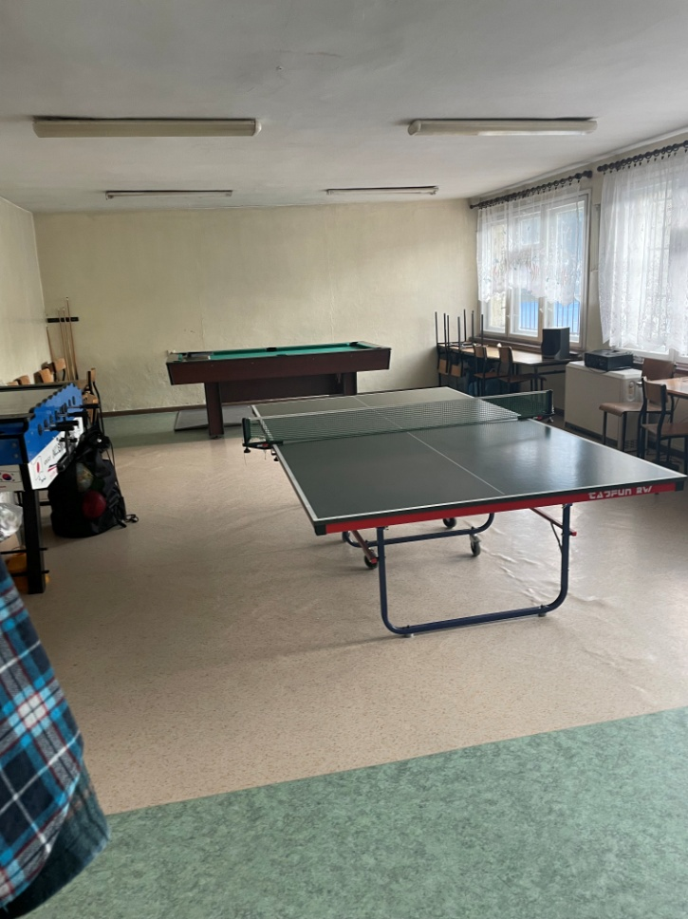
Konieczna jest jego pilna rozbiórka i realizacja nowego, który zapewni godne warunki do przebrania się, a także umożliwi rozszerzenie działalności Ogrodu i rozwój jego zajęć świetlicowych. Nowy obiekt stanowić będzie kolejny, spójny element zagospodarowania terenu z już zrealizowanym I etapem, który po otwarciu został dostrzeżony i zaprezentowany m.in. na łamach czasopisma Architektura Murator https://architektura.muratorplus.pl/realizacje/ogrod-jordanowski-nr-1-tu-wolno-grac-w-pilke_10413.html. Dokładne założenia przedstawia załącznik graficzny do uzasadnienia.
Pozyskane środku umożliwiły opracowanie kompleksowego projektu budowlanego na wszystkie pozostałe etapy założenia, a także uzyskanie niezbędnych pozwoleń na ich realizację. Następnie ogłoszono przetarg na realizację. Niestety ze względu na gwałtowny wzrost cen okazało się, że środku będące do dyspozycji są niewystarczające mimo maksymalnego okrojenia zakresu. Kolejne przetargi zwiększyły jedynie dysproporcje pomiędzy środkami do dyspozycji zamawiającego a ofertami potencjalnych Wykonawców. Po ostatnim przetargu okazało się, że brakuje około 900.000zł.
Ze względu na to, że planowany obecnie zakres prac nie obejmuje realizacji części rekreacyjnej dla dzieci oraz części zagospodarowania terenu wnioskujemy o ujęcie
w budżecie większej kwoty niż aktualny brak. Kwota 3.000.000zł powinna wystarczyć na zapewnienie kompleksowej realizacji prac rewaloryzacyjnych.
W ocenie Rady Osiedla dokończenie modernizacji Ogrodu Jordanowskiego nr 1 przy ul. Solnej stanowi szczególnie ważną inwestycję dla mieszkańców Starego Miasta. Jest to bowiem miejsce, w którym dzieci i młodzież mogą aktywnie spędzać czas w bezpiecznej przestrzeni, na świeżym powietrzu, rozwijając swoje pasje sportowe, poprawiając sprawność fizyczną i zawiązując oraz podtrzymując znajomości. Jest to również miejsce integrujące starszych mieszkańców, punkt spotkań i wydarzeń osiedlowych, w tym m.in. festynów, występów, koncertów.
Dokończenie tej inwestycji jest również zasadne z punktu widzenia wizerunku całego Miasta jako miejsca nowoczesnego i przyjaznego do życia, otwartego, dbającego o edukację, zdrowie psychiczne i fizyczne dzieci i młodzieży, a także chroniącego zieleń oraz realizującego nowoczesne i doceniane obiekty użyteczności publicznej.
W związku z powyższym oraz § 9 ust. 1 pkt 5 Statutu Osiedla Stare Miasto stanowiącym, że Osiedle realizuje zadania w szczególności poprzez występowanie do Rady Miasta
i Prezydenta z wnioskami i opiniami dotyczącymi realizacji zadań Miasta na obszarze Osiedla, podjęcie niniejszej uchwały jest zasadne.

Wnioskodawca

(-) Jacek Maleszka

Data wpływu: 08.11.2021 r.
UCHWAŁA NR XXVIII/330/III/2021

RADY OSIEDLA STARE MIASTO
z dnia 28 października 2021 r.

w sprawie wniosku do Prezydenta Miasta Poznania o organizację Dni Garbar oraz stworzenie społeczno – kulturalnego centrum w fyrtlu Garbary.

Na podstawie § 28 ust. 1 w związku z § 9 ust. 1 pkt 5 uchwały nr LXXVI/1136/V/2010 Rady Miasta Poznania z dnia 31 sierpnia 2010 r. w sprawie uchwalenia Statutu Osiedla Stare Miasto (Dz. Urz. Woj. Wielk. z 2010 r. Nr 240 poz. 4481), uchwala się, co następuje:

§ 1
Wnioskuje się do Prezydenta Miasta Poznania o organizację Dni Garbar oraz stworzenie społeczno – kulturalnego centrum w fyrtlu Garbary.

§ 2
Wykonanie uchwały powierza się Przewodniczącej Zarządu

§ 3

Uchwała wchodzi w życie z dniem podjęcia.

Przewodniczący Rady Osiedla

(-) Andrzej Rataj

UZASADNIENIE

DO PROJEKTU UCHWAŁY

RADY OSIEDLA STARE MIASTO

w sprawie wniosku do Prezydenta Miasta Poznania o organizację Dni Garbar oraz stworzenie społeczno – kulturalnego centrum w fyrtlu Garbary.

28 września 2017 r. Rada Osiedla Stare Miasto przyjęła uchwałę – wniosek do Prezydenta Miasta Poznania o rozpoczęcie dyskusji nad rewitalizacją ul. Garbary. Efektem była kwerenda
i raport Biura Koordynacji Projektów i Rewitalizacji Miasta wskazujący na zakres problemów
i potencjału możliwości fyrtla.
22 maja 2019 r. Rada Osiedla Stare Miasto przyjęła uchwałę dotyczącą rozpoczęcia procesu rewitalizacji Garbar.
Celem działań ma być trwała poprawa warunków życia mieszkańców oraz stworzenia ulicy (okolicy) przyjaznej działalności gospodarczej z naciskiem na szeroko rozumiane rzemiosło
i kulturę.
Działania zainicjowali staromiejscy radni, ale bez wsparcia władz miasta, lokalnych aktywistów i społeczności nie uda się – przede wszystkim wypracować modelu zmian,
a potem systematycznie realizować uzgodnionych projektów.
Wszyscy mamy świadomość długofalowego procesu podyktowanego planowanymi obecnie inwestycjami i ich skalą (lokalną jak skwer Gotarda czy miejską w kontekście tramwaju
z Naramowic czy Starej Rzeźni). Należy też pamiętać, że Garbary to 1857 metrów i kilka odmiennych strukturalne fragmentów, będących naczyniami połączonymi.
Pomimo ograniczeń związanych z epidemią, lokalna społeczność zrealizowała szereg działań budujących więzi społeczne. Projekty skupione były wokół Galerii W Bramie, mieszczącej się w kamienicy pod nr 47, gdzie także znajduje się Środowiskowy Dom Samopomocy Zielone Centrum. Efektami były m.in. 3 wystawy fotograficzne, „Garbary dawniej i dziś” (powstała później grupa na facebooku https://www.facebook.com/groups/340597000665853), "Poznań w dobie pandemii", oraz czynna, otwarta na początku października "Sąsiedzi z Fyrtla Garbary".
Wernisaże były pretekstami do wspólnych działań integracyjnych i sąsiedzkich. Ważne podkreślenia jest także współdziałanie z Zaułkiem Rzemiosła, który w większym niż dotychczas stopniu może być wyróżnikiem fyrtla. Udało się także zorganizować kilkanaście innych spotkań, zarówno przechadzek z przewodnikiem jak i w ramach Zaułku Rzemiosła.
Główne cele jakie należy zrealizować w przyszłym roku to:
- Święto Garbar – zamknięcie ulicy na jeden dzień i pokazane potencjału przedsiębiorców
i mieszkańców. Święto ulicy mogłoby się stać corocznym wydarzeniem.
- utworzenie centrum społecznego, wzorowanego na podobnych przedsięwzięciach rewitalizacyjnych w mieści np. na Łazarzu.
Takich działań nie uda się zrealizować w dotychczasowej formie doraźnych projektowych dotacji, konieczne jest wsparcie władz miasta.
Dlatego zwracamy się z prośbą o ustalenie mapy drogowej, wspólnych działań na rzecz pozytywnych zmian w fyrtlu Garbary.
Poniżej linki do podsumowań i wniosków ze społecznych dyskusji:
http://staremiasto.poznan.pl/home/garbary-tworzymy-koalicje/
http://staremiasto.poznan.pl/blog/koalicja-garbary/

W związku z powyższym oraz § 9 ust. 1 pkt 5 Statutu Osiedla Stare Miasto stanowiącym, że Osiedle realizuje zadania w szczególności poprzez występowanie do Rady Miasta
i Prezydenta z wnioskami i opiniami dotyczącymi realizacji zadań Miasta na obszarze Osiedla, podjęcie niniejszej uchwały jest zasadne.

Wnioskodawca:

(-) Tomasz Dworek

